Airstay Portal
Příručka pro úklidový tým · Посібник для клінінгової команди · Руководство для клининговой команды
Vyberte jazyk · Оберіть мову · Выберите язык
▶ Čeština ▶ Українська ▶ Русский
Klepněte na jazyk · Натисніть на мову · Нажмите на язык

Airstay Portal — příručka pro uklízečky a uklízeče
Co která obrazovka, barva a tlačítko v aplikaci znamená
Tato příručka popisuje aplikaci tak, jak ji vidíte vy — účet s rolí „uklízeč“. Obrazovky správce (Přehled, Personál, Plánování) v ní nejsou, protože k nim nemáte přístup.
Obsah
1. Základ — co aplikace dělá
2. Přihlášení
3. Spodní lišta — tři obrazovky
4. Obrazovka „Úklidy“ (fronta)
5. Karta úklidu — co znamená co
6. Obrazovka „Kalendář“
7. Obrazovka „Moje“ — vaše úklidy
8. Dokončení úklidu
9. Moje nemovitosti (nastavení)
10. Když něco nejde
11. Slovníček anglických popisků
↑ Zpět na výběr jazyka

1. Základ — co aplikace dělá
Airstay Portal je pracovní aplikace pro úklidy. Běží v telefonu v internetovém prohlížeči (Chrome, Safari) — nic se neinstaluje. Doporučujeme si stránku uložit na plochu telefonu.
Aplikace pracuje s tzv. turnovery (přechody). Turnover = jeden úklid mezi dvěma rezervacemi: host odjel a je potřeba připravit byt pro dalšího hosta. Proto na kartě vždy vidíte dvě data: kdy odjel poslední host a kdy přijede další.
Tři jednoduchá pravidla
- Fronta (pool) — správce uvolní úklidy a kdokoli z týmu si je může vzít. Kdo dřív přijde, ten dřív bere.
- Vzít = závazek. Jakmile si úklid vezmete, je váš a objeví se v „Moje“. Vrátit ho lze jen do určité doby.
- Vždy uzavřete úklid v aplikaci. Dokud nezmáčknete „Hotovo“, systém vidí úklid jako neudělaný.
💡 Aplikace se aktualizuje živě. Když si někdo jiný vezme úklid, sám vám z fronty zmizí — bez obnovování stránky.

↑ Zpět na výběr jazyka

2. Přihlášení
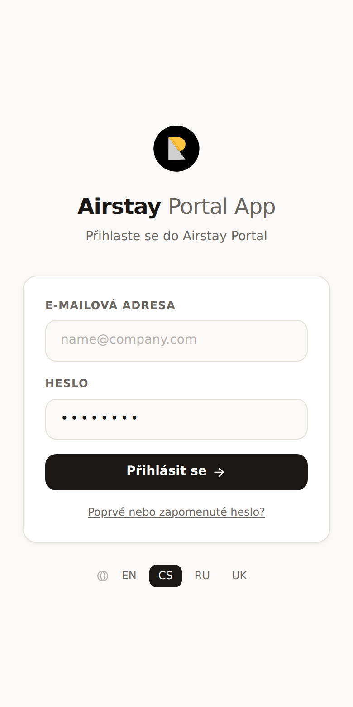
Přihlašujete se e-mailem a heslem, které jste dostali od správce.
Prvek | Co dělá
E-mailová adresa | Váš pracovní e-mail — ten, který zadal správce.
Heslo | Vaše heslo. Nikdo jiný ho nezná.
Přihlásit se | Přihlášení. Po přihlášení jdete rovnou na obrazovku „Úklidy“.
Poprvé nebo zapomenuté heslo? | Zadáte e-mail a systém vám pošle odkaz. Přes odkaz si nastavíte nové heslo (nejméně 8 znaků).
EN / CS / RU / UK | Jazyk přihlašovací obrazovky.

💡 Pozor na jazyk: tlačítka EN/CS/RU/UK dole mění pouze jazyk přihlašovací obrazovky. Jazyk uvnitř aplikace je uložen ve vašem profilu a nastavuje ho správce. Pokud je aplikace ve špatném jazyce, napište správci, ať vám ho v sekci Personál změní.

Chybové hlášky
Hláška | Znamená
Nesprávný e-mail nebo heslo | Překlep, nebo heslo ještě není nastaveno.
Heslo ještě není nastaveno. Použijte odkaz níže. | Účet existuje, ale nemá heslo — použijte „Odeslat odkaz“.
Tento odkaz je neplatný nebo vypršel. | Odkaz z e-mailu je starý — požádejte o nový.

↑ Zpět na výběr jazyka

3. Spodní lišta — tři obrazovky
Dole na obrazovce jsou tři ikony. Tyto tři obrazovky používáte každý den. Kromě nich se dostanete ještě na stránku nastavení (kapitola 9) a na detail incidentu, který jste nahlásili.
Ikona | Název | K čemu je
Odškrtávací seznam | Úklidy | Fronta volných úklidů, které si můžete vzít.
Kalendář | Kalendář | Přehled rezervací po objektech na 10 dní dopředu.
Záložka | Moje | Úklidy, které jste si vzali — a vaše statistiky.

Aktivní záložka je modrá, ostatní šedé.
↑ Zpět na výběr jazyka

4. Obrazovka „Úklidy“ (fronta)
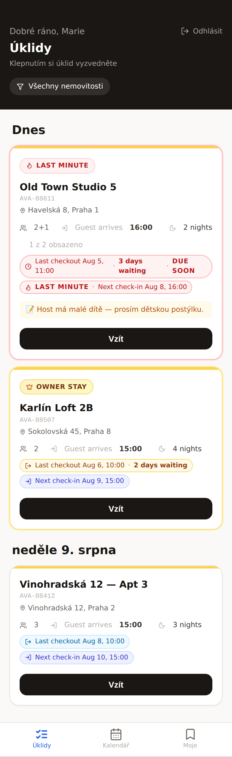
Toto je první obrazovka po přihlášení. Jsou tu úklidy, které ještě nikdo nemá — nebo které mají volné místo.
Černá hlavička
Prvek | Význam
Dobré ráno, [jméno] | Pozdrav s vaším křestním jménem.
Úklidy | Název obrazovky.
Klepnutím si úklid vyzvedněte | Nápověda.
Odhlásit | Odhlášení z aplikace.
Všechny nemovitosti (tlačítko s trychtýřem) | Filtr objektů. Když máte filtr nastavený, píše se zde třeba „3 vybráno“.

Filtr objektů
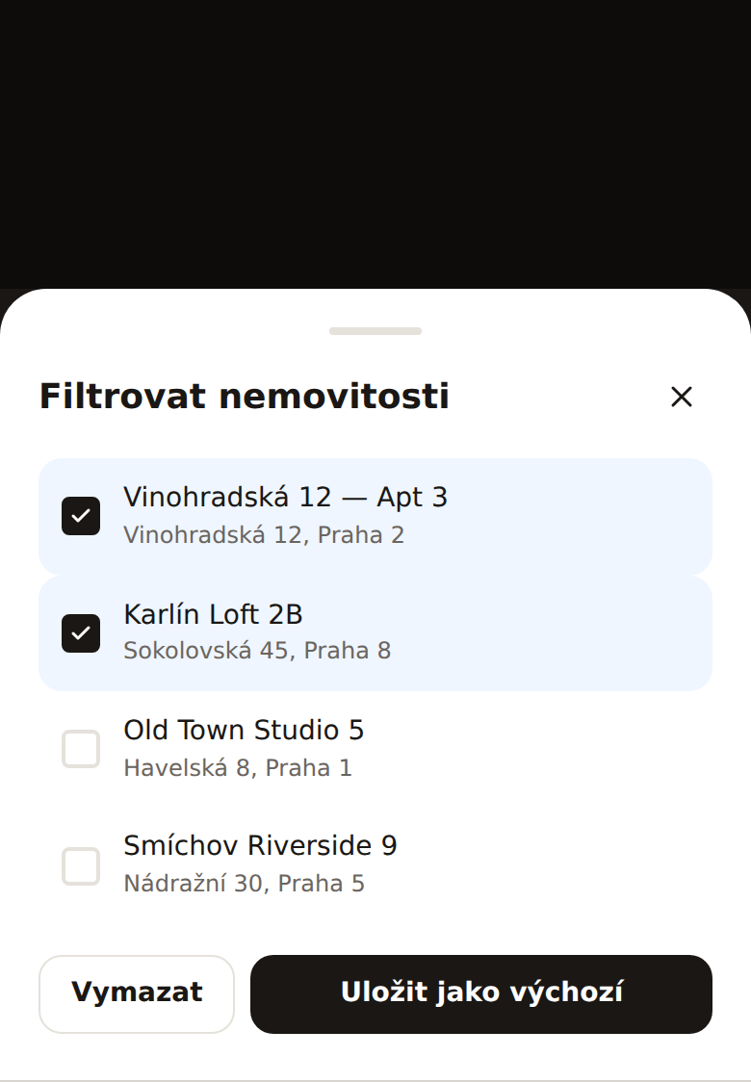
Po klepnutí na filtr vyjede zespodu okno se seznamem všech objektů. Zaškrtnete si ty, které chcete vidět.
- Uložit jako výchozí — filtr se uloží do vašeho profilu. Platí i po odhlášení, i na jiném telefonu, a používá ho také Kalendář.
- Vymazat — zruší výběr; uvidíte zase všechny objekty.
- Prázdný filtr = vidíte všechno.
Nadpisy dnů a „přenášení“ úklidů
Úklidy jsou seskupené podle dne: „Dnes“, pak konkrétní data (např. „neděle 9. srpna“).
💡 Důležité: úklid, který se měl udělat v minulosti a nikdo si ho nevzal, se automaticky přesune do skupiny „Dnes“. Nezmizí a nezůstane vzadu. Proto se pod „Dnes“ mohou objevit i staré úklidy — poznáte je podle oranžového nebo červeného štítku s počtem dní čekání.

↑ Zpět na výběr jazyka

5. Karta úklidu — co znamená co
Karta je nejdůležitější věc v aplikaci. Čísla v obrázku odpovídají řádkům v tabulce.
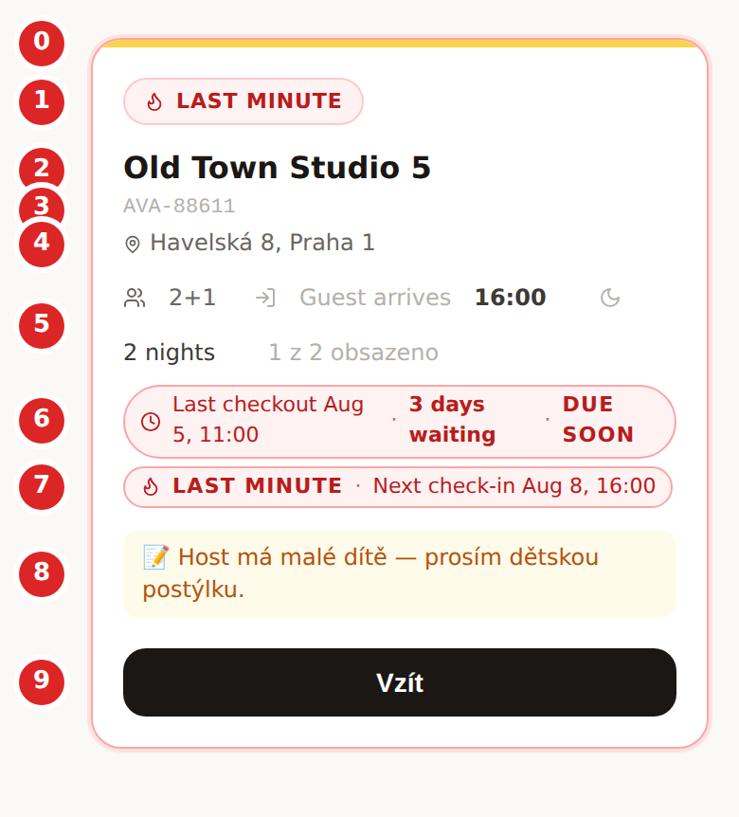
# | Prvek | Význam
0 | Barevný proužek nahoře | Stav úklidu. Ve frontě: žlutý = volný, modrý = někomu přiřazený, fialový = probíhá, zelený = hotový, šedý = zrušený, červený = označený problém. (Na obrazovce „Moje“ mají barvy jiný význam — viz kapitola 7.)
1 | LAST MINUTE (červený blikající štítek + červený rámeček) | Úklid vznikl v systému dnes a host přijíždí dnes. Nejvyšší priorita — udělejte ho jako první.
1 | OWNER STAY (žlutý štítek s korunkou + žlutý rámeček) | Do bytu jede majitel, ne běžný host. Uklízí se pečlivěji, majitel si všímá detailů. Když je karta zároveň Owner stay i Last minute, rámeček je žlutý (Owner stay má přednost) — červený štítek LAST MINUTE ale zůstává.
2 | Název objektu | Byt / apartmán, který se uklízí.
3 | Kód rezervace (např. AVA-88611) | Číslo rezervace ze systému. Používejte ho, když se na úklid ptáte správce.
4 | Adresa (s ikonou špendlíku) | Kam jet. Je to jen text — nedá se na něj klepnout.
5 | Řádek s informacemi | Postupně: počet hostů (viz níže), Guest arrives HH:MM = hodina příjezdu hosta, N nights = počet nocí, případně „1 z 2 obsazeno“ = kolik uklízečů z povoleného počtu už úklid má.
6 | Štítek „Last checkout“ | Kdy odjel poslední host — tedy odkdy můžete uklízet. Barva ukazuje naléhavost (viz tabulka níže).
7 | Štítek „Next check-in“ | Kdy přijíždí další host — dokdy musí být hotovo.
8 | 📝 Poznámka správce (žluté pole) | Instrukce navíc: doplnit ručníky, dětská postýlka, pes v bytě apod. Vždy si ji přečtěte.
9 | Vzít (černé tlačítko) | Vezme úklid. Karta zmizí z fronty a objeví se v „Moje“.

💡 Když už u úklidu někdo nahlásil problém, objeví se vpravo nahoře na kartě červený štítek s počtem incidentů — např. „1 incident“, „2 incidenty“, „5 incidentů“. Klepnutím na něj se otevře seznam těchto hlášení. Podívejte se na něj dřív, než začnete — abyste nehlásili stejnou věc podruhé.

Počet hostů: „2+1“
Číslo před plusem = dospělí, číslo za plusem = děti. „2+1“ znamená dva dospělí a jedno dítě. Když jsou v rezervaci jen dospělí, plus se nezobrazuje — vidíte prostě „3“. Rozdíl je důležitý kvůli lůžkovinám, ručníkům a dětskému vybavení.
Barvy štítku „Last checkout“ — jak naléhavý úklid je
Barva | Text | Význam
Modrá | Last checkout … (bez dnů) | Host odjel dnes. Čerstvý úklid, v pohodě.
Oranžová | … · 1–2 days waiting | Byt čeká 1–2 dny. Mělo by se to udělat.
Červená | … · 3 days waiting · DUE SOON | Byt čeká 3 a více dní, nebo do termínu zbývá méně než 24 hodin. Naléhavé.

Když chybí rezervace
Text na kartě | Význam
No prior booking on record | Není zaznamenaná předchozí rezervace — nevíme, kdy se z bytu naposledy odjíždělo.
No next booking yet | Ještě není další rezervace. Termín („dokdy“) tedy není pevný.
Awaiting next booking | Byt se uklízí „do zásoby“, další host zatím není znám.

💡 V aplikaci jsou tyto popisky anglicky i když máte češtinu — jsou napevno v systému. Slovníček najdete na konci příručky (kapitola 11).

↑ Zpět na výběr jazyka

6. Obrazovka „Kalendář“
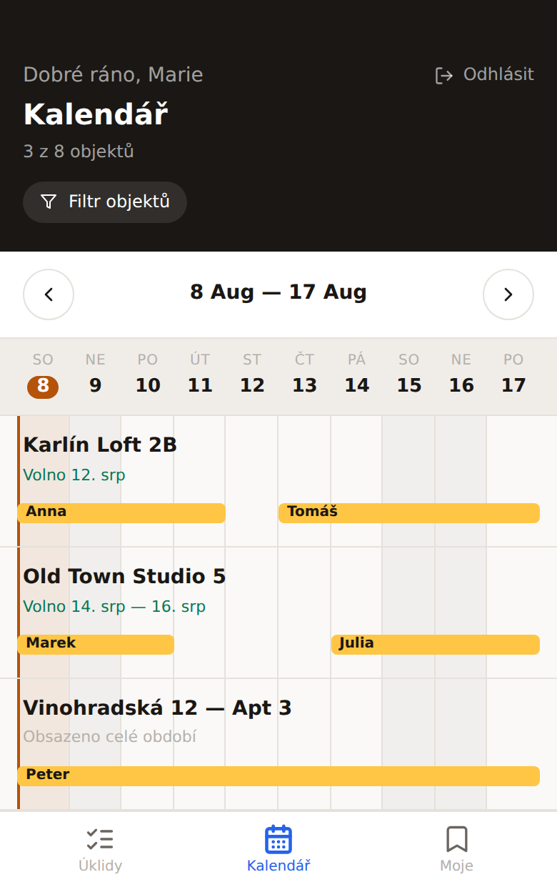
Kalendář ukazuje obsazenost bytů — ne vaše úkoly. Slouží k plánování: kdy bude práce hodně a kdy budete mít volno.
Prvek | Význam
3 z 8 objektů | Kolik objektů je vidět podle vašeho filtru z celkového počtu.
Filtr objektů | Stejný filtr jako u „Úklidy“ — je sdílený. Změna na jednom místě se projeví i na druhém.
‹ 8 Aug — 17 Aug › | Zobrazené období. Vždy 10 dní. Šipkami se posouváte o dalších 10 dní.
Dnes (modrá pilulka) | Objeví se, jakmile se posunete jinam. Vrátí vás na dnešek.
Pruh s dny | Dny a čísla. Dnešek je zvýrazněn hnědým kolečkem a svislou čárou. Víkendy mají šedý podklad.
Název objektu | Jeden řádek = jeden byt.
Zelený text „Volno 12. srp“ | První volný den (nebo rozsah) v tomto období. Zelená = je tam mezera.
Šedý text „Obsazeno celé období“ | Byt je obsazený celých 10 dní — žádná mezera.
Žluté pruhy | Rezervace. V pruhu je křestní jméno hosta.
Šikmý zkosený spoj mezi pruhy | Změna hosta ve stejný den — jeden host ráno odjíždí a druhý odpoledne přijíždí. To je den, kdy se rozhodně bude uklízet a času bude málo.

💡 Mezera mezi žlutými pruhy = volný byt = obvykle klid. Dva pruhy, které se dotýkají šikmým řezem = nabitý den.

↑ Zpět na výběr jazyka

7. Obrazovka „Moje“ — vaše úklidy
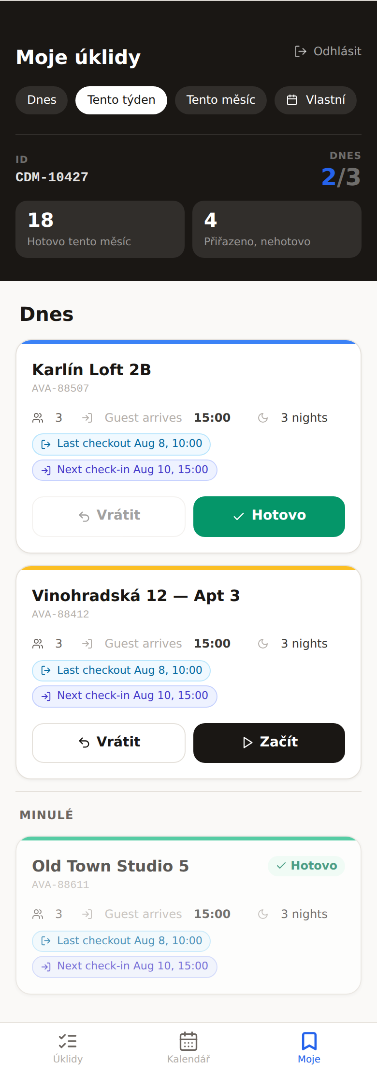
Tady jsou úklidy, které jste si vzali. Odsud se také úklidy dokončují.
Výběr období
Tlačítko | Co ukáže
Dnes | Jen dnešní den.
Tento týden | Od pondělí do neděle. Výchozí nastavení.
Tento měsíc | Celý kalendářní měsíc.
Vlastní | Otevře okno, kde zadáte datum Od / Do a volitelně vyberete objekty.

Vaše čísla (statistiky v černé hlavičce)
Údaj | Význam
ID | Vaše pracovní číslo v systému. Použijte ho při komunikaci se správcem.
Dnes 2/3 | Dnes máte hotové 2 úklidy ze 3 přiřazených. Modré číslo = hotovo, šedé = celkem.
Hotovo tento měsíc | Kolik úklidů jste dokončili od začátku měsíce.
Přiřazeno, nehotovo | Kolik úklidů máte vzatých a ještě neuzavřených. Toto číslo hlídejte — mělo by na konci dne klesat.

Barvy proužku na kartě — tady znamenají něco jiného!
Barva proužku | Význam
Žlutá | Máte úklid vzatý, ještě jste nezačali, termín ještě neuplynul.
Modrá | Úklid probíhá — zmáčkli jste „Začít“.
Zelená | Hotovo. Karta zšedne a přesune se do sekce „Minulé“.
Červená | Po termínu — čas na dokončení už uplynul a úklid není hotový. Řešte hned.

Tlačítka na kartě
Tlačítko | Co dělá
Vrátit (bílé, se šipkou) | Vrátí úklid do fronty, aby si ho vzal někdo jiný. Nejdřív se zeptá na potvrzení.
Začít (černé, s trojúhelníkem) | Označí, že jste na místě a pracujete. Objeví se jen před zahájením.
Hotovo (zelené, s fajfkou) | Otevře dokončovací okno. Objeví se až poté, co jste zmáčkli „Začít“.

💡 Postup je vždy stejný: Vzít → Začít → Hotovo. Dokud nezmáčknete „Začít“, tlačítko „Hotovo“ se neukáže.

Vrácení úklidu
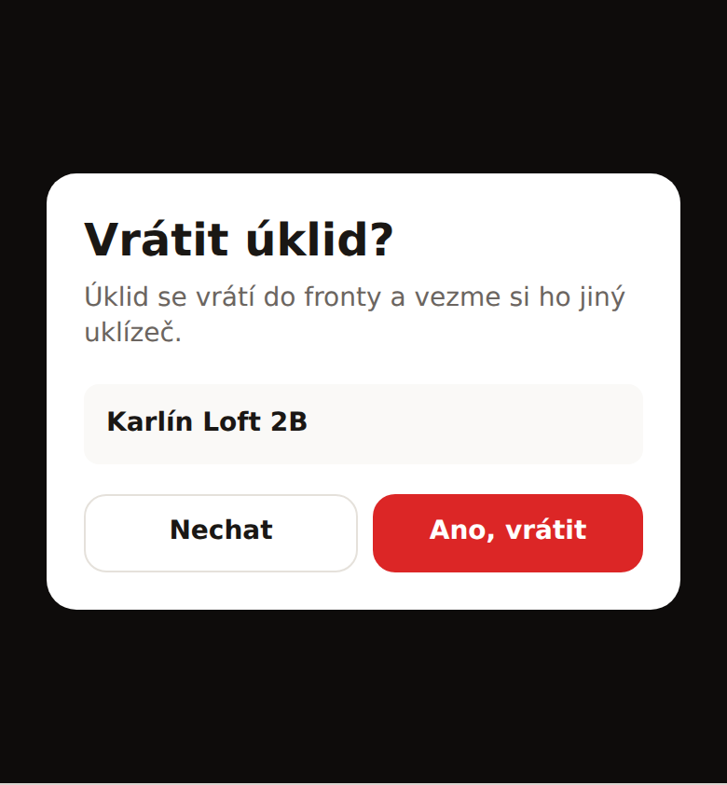
Po klepnutí na „Vrátit“ se objeví potvrzení s názvem objektu. „Ano, vrátit“ je červené, protože jde o nevratnou akci — úklid půjde zpět do fronty a může si ho vzít kdokoli.
💡 Tlačítko „Vrátit“ může být zašedlé. Vrátit úklid jde jen tehdy, když do termínu zbývá alespoň 12 hodin. Později už ne — pak se ozvěte správci.

Sekce „Minulé“
Pod čarou jsou úklidy, které jsou hotové nebo zrušené. Jsou tam jen pro přehled — nedají se už měnit.
↑ Zpět na výběr jazyka

8. Dokončení úklidu
Po zmáčknutí zeleného „Hotovo“ vyjede zespodu okno se dvěma možnostmi.
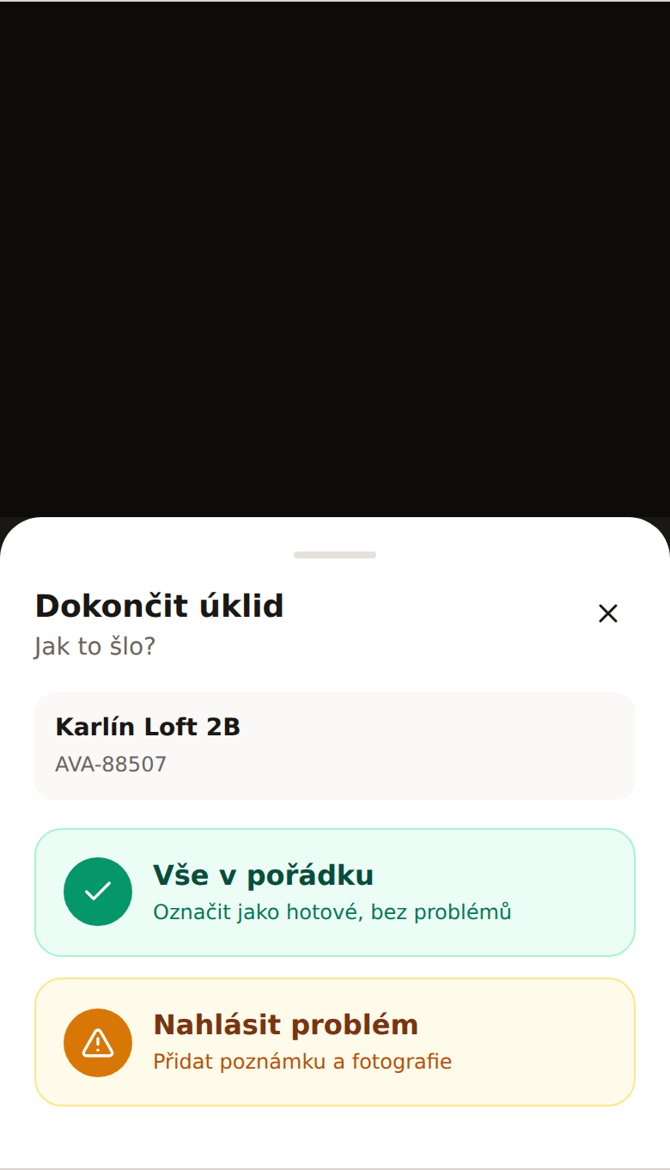
Volba | Kdy ji použít | Co se stane
Vše v pořádku (zelená) | Uklidili jste a nic není rozbité ani zvláštního. | Úklid se okamžitě označí jako hotový. Nic dalšího se nevyplňuje.
Nahlásit problém (žlutá) | Něco je rozbité, poškozené, chybí, nebo je potřeba oprava. | Otevře se formulář a po odeslání vznikne incident pro správce.

💡 „Nahlásit problém“ také dokončí úklid. Není to místo toho — je to „hotovo, ale koukněte na tohle“.

Formulář hlášení problému
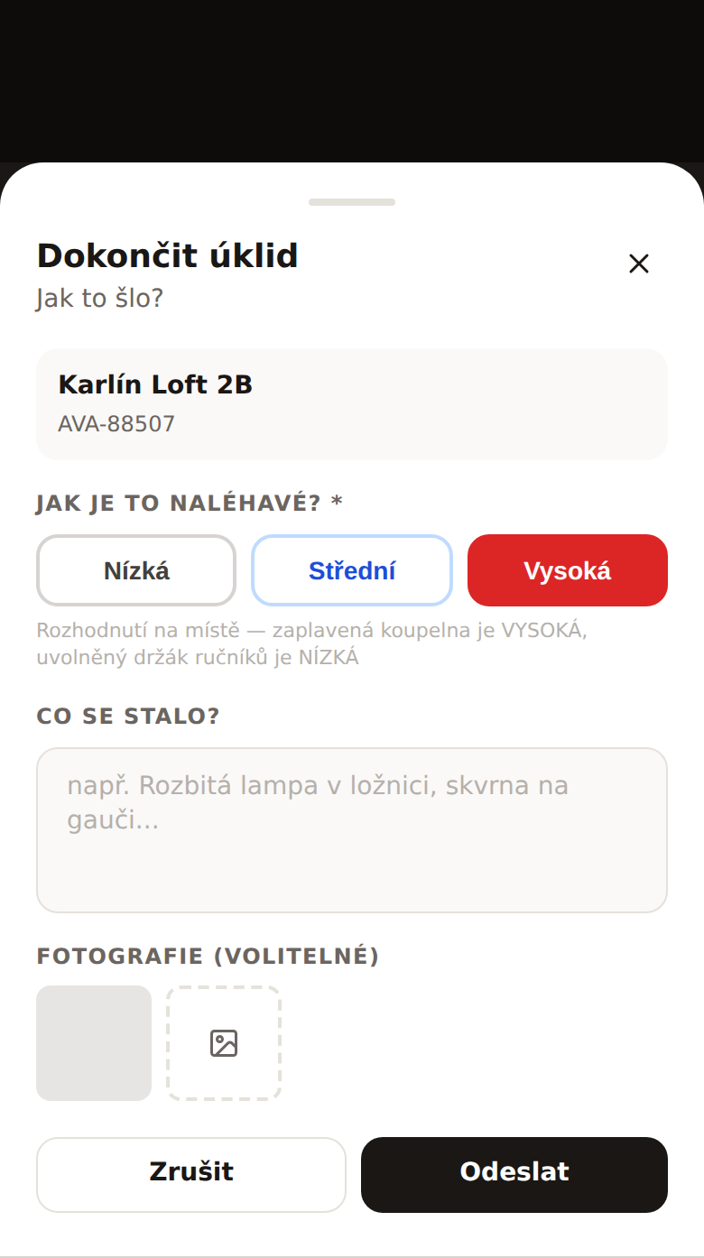
Pole | Povinné? | Jak vyplnit
Jak je to naléhavé? | Ano | Vyberte Nízká / Střední / Vysoká. Bez výběru nejde odeslat.
Co se stalo? | Ne, ale doporučeno | Krátce a věcně: co, kde, jak moc. Např. „Prasklé sklo u sprchového koutu v koupelně.“
Fotografie | Ne, ale velmi doporučeno | Klepnutím na čtverec s ikonou obrázku vyfotíte nebo vyberete fotku. Můžete přidat víc fotek.
Zrušit | — | Vrátí vás zpět na výběr, nic se neuloží.
Odeslat | — | Odešle hlášení, dokončí úklid a otevře vám detail vzniklého incidentu.

Jakou zvolit prioritu
Priorita | Použijte když… | Příklady
Vysoká | Byt není bezpečný nebo použitelný a host přijíždí. | Teče voda, netopí, nejde elektřina, rozbitý zámek, prasklé sklo.
Střední | Host to pozná a bude si stěžovat, ale bydlet lze. | Nefunkční spotřebič, velká skvrna, rozbitá roleta, kapající kohoutek.
Nízká | Kosmetická věc, dá se to udělat později. | Uvolněný držák ručníků, oprýskaná barva, chybějící háček.

💡 Nápověda přímo v aplikaci to shrnuje: „Rozhodnutí na místě — zaplavená koupelna je VYSOKÁ, uvolněný držák ručníků je NÍZKÁ.“

↑ Zpět na výběr jazyka

9. Moje nemovitosti (nastavení)
Kromě filtru přímo ve frontě existuje i samostatná stránka nastavení s výběrem objektů. Otevírá se adresou /my-settings a najdete v ní hledání, „Vybrat vše“, „Zrušit“ a tlačítko Uložit.
Dělá přesně totéž co filtr na obrazovce „Úklidy“ — je to stejné nastavení uložené ve vašem profilu. Ve spodní liště na ni odkaz není, takže v praxi si vystačíte s filtrem ve frontě.
↑ Zpět na výběr jazyka

10. Když něco nejde
Situace | Co se děje / co udělat
Úklid mi zmizel z fronty | Vzal si ho někdo jiný. Fronta se aktualizuje živě. Nic jste neudělali špatně.
Ve frontě nic není | Buď je opravdu prázdná („Nyní nejsou žádné úklidy k dispozici“), nebo máte zapnutý filtr. Zkontrolujte tlačítko s trychtýřem — jestli je tam „3 vybráno“ místo „Všechny nemovitosti“, dejte Vymazat.
Nevidím tlačítko „Hotovo“ | Nejdřív musíte zmáčknout Začít. Až potom se z černého tlačítka stane zelené „Hotovo“.
Tlačítko „Vrátit“ je zašedlé | Do termínu zbývá méně než 12 hodin — vrátit už nejde. Ozvěte se správci.
Aplikace je ve špatném jazyce | Jazyk uvnitř aplikace je uložený ve vašem profilu. Napište správci, ať ho změní. Přepínač EN/CS/RU/UK na přihlašovací obrazovce mění jen tu obrazovku.
Nejde nahrát fotka | Potřebujete internet. Zkuste to znovu; když to nejde, dejte „Nahlásit problém“ jen s textem a fotku pošlete správci zvlášť.
Vzal jsem si úklid omylem | Do 12 hodin před termínem: „Moje“ → karta → Vrátit. Později: napište správci.
Ve frontě je starý úklid pod „Dnes“ | Je to správně. Nevyzvednuté úklidy z minulých dnů se přesouvají na dnešek, aby se na ně nezapomnělo.
Nemůžu se přihlásit | Použijte „Poprvé nebo zapomenuté heslo?“ a nechte si poslat odkaz. Odkaz platí omezenou dobu.

↑ Zpět na výběr jazyka

11. Slovníček anglických popisků
Některé popisky na kartách jsou v aplikaci vždy anglicky, i když máte nastavenou češtinu. Tady je jejich překlad.
Anglicky | Česky | Vysvětlení
Owner stay | Pobyt majitele | Do bytu jede majitel, ne host.
Last minute | Na poslední chvíli | Úklid vznikl v systému dnes a host přijíždí dnes.
Guest arrives | Host přijíždí | Hodina příjezdu dalšího hosta.
Last checkout | Poslední odjezd | Kdy odjel předchozí host.
Next check-in | Další příjezd | Kdy přijede další host.
1 day waiting / 3 days waiting | 1 den / 3 dny čeká | Jak dlouho byt čeká na úklid.
Due soon | Termín se blíží | Objeví se na červeném štítku, když byt už nějakou dobu čeká a je nastavený termín dokončení. Berte to jako: tohle je potřeba udělat.
night / nights | noc / nocí | Délka pobytu dalšího hosta.
No prior booking on record | Bez předchozí rezervace | Není známo, kdy se naposledy odjíždělo.
No next booking yet | Zatím bez další rezervace | Další host není znám.
Awaiting next booking | Čeká na další rezervaci | Uklízí se, aniž by byl znám další host.

↑ Zpět na výběr jazyka

Airstay Portal — посібник для прибиральниць і прибиральників
Що означає кожен екран, колір і кнопка в застосунку
Цей посібник описує застосунок таким, яким його бачите ви — обліковий запис із роллю «прибиральник». Екранів менеджера (Огляд, Персонал, Планування) тут немає, бо доступу до них ви не маєте.
Зміст
1. Основа — що робить застосунок
2. Вхід
3. Нижня панель — три екрани
4. Екран «Прибирання» (пул)
5. Картка прибирання — що там що
6. Екран «Календар»
7. Екран «Мої» — ваші прибирання
8. Завершення прибирання
9. Мої об'єкти (налаштування)
10. Коли щось не виходить
11. Словничок англійських написів
↑ Назад до вибору мови

1. Основа — що робить застосунок
Airstay Portal — це робочий застосунок для прибирань. Він працює в телефоні у браузері (Chrome, Safari) — нічого встановлювати не треба. Радимо зберегти сторінку на головний екран телефона.
Застосунок працює з так званими турноверами (переходами). Турновер = одне прибирання між двома бронюваннями: гість виїхав, і треба підготувати житло для наступного гостя. Тому на картці ви завжди бачите дві дати: коли виїхав останній гість і коли приїде наступний.
Три прості правила
- Пул — менеджер випускає прибирання, і будь-хто з команди може їх узяти. Хто перший — той і взяв.
- Взяти = зобов'язання. Щойно ви взяли прибирання, воно ваше і з'являється в «Мої». Повернути його можна лише до певного часу.
- Завжди закривайте прибирання в застосунку. Поки ви не натиснули «Готово», система вважає прибирання невиконаним.
💡 Застосунок оновлюється наживо. Коли прибирання бере хтось інший, воно саме зникає з пулу — сторінку перезавантажувати не треба.

↑ Назад до вибору мови

2. Вхід
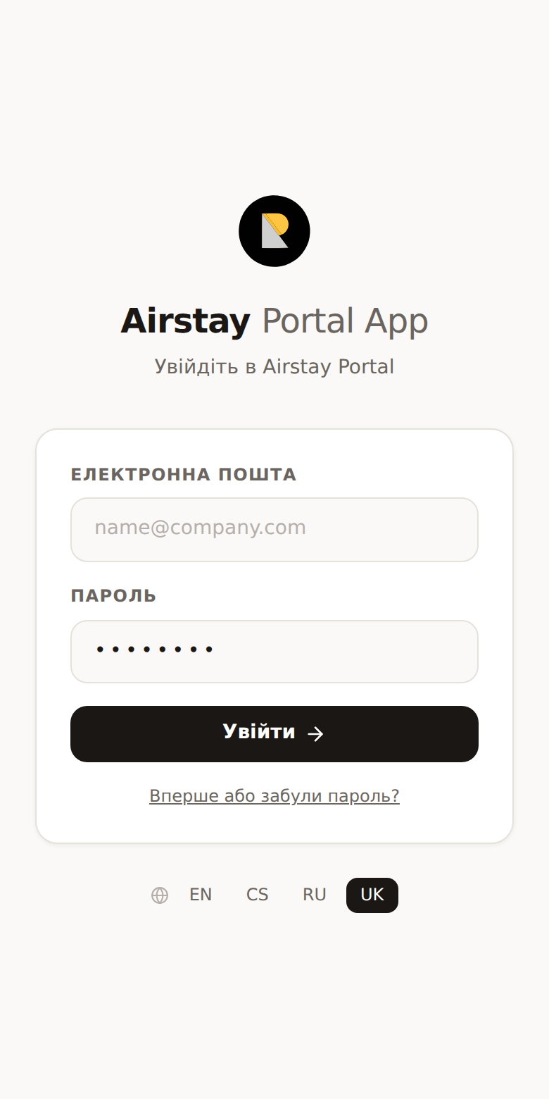
Ви входите за електронною поштою та паролем, які дав вам менеджер.
Елемент | Що робить
Електронна пошта | Ваша робоча пошта — та, яку вніс менеджер.
Пароль | Ваш пароль. Більше його ніхто не знає.
Увійти | Вхід. Після входу ви одразу потрапляєте на екран «Прибирання».
Вперше або забули пароль? | Вводите пошту, і система надсилає вам посилання. За посиланням ви задаєте новий пароль (щонайменше 8 символів).
EN / CS / RU / UK | Мова екрана входу.

💡 Увага щодо мови: кнопки EN/CS/RU/UK внизу змінюють лише мову екрана входу. Мова всередині застосунку збережена у вашому профілі, і задає її менеджер. Якщо застосунок не тією мовою — напишіть менеджеру, щоб змінив її в розділі «Персонал».

Повідомлення про помилки
Повідомлення | Що означає
Невірна пошта або пароль | Друкарська помилка або пароль ще не встановлено.
Пароль ще не встановлено. Скористайтесь посиланням нижче. | Обліковий запис існує, але без пароля — натисніть «Надіслати посилання».
Це посилання недійсне або прострочене. | Посилання з пошти застаріле — попросіть нове.

↑ Назад до вибору мови

3. Нижня панель — три екрани
Унизу екрана три іконки. Це те, чим ви користуєтесь щодня. Крім них є ще сторінка налаштувань (розділ 9) і сторінка з деталями інциденту, про який ви повідомили.
Іконка | Назва | Для чого
Список із галочками | Прибирання | Пул вільних прибирань, які можна взяти.
Календар | Календар | Огляд бронювань по об'єктах на 10 днів уперед.
Закладка | Мої | Прибирання, які ви взяли — і ваша статистика.

Активна вкладка синя, решта сірі.
↑ Назад до вибору мови

4. Екран «Прибирання» (пул)
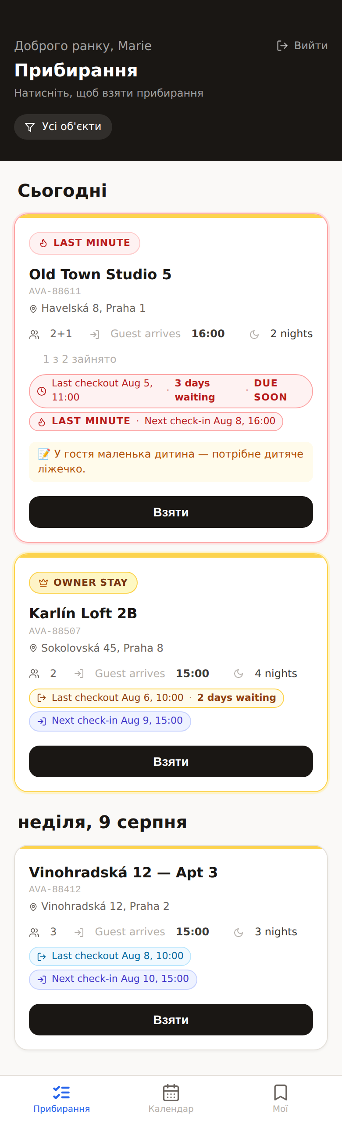
Це перший екран після входу. Тут прибирання, які ще ніхто не взяв — або в яких є вільне місце.
Чорна шапка
Елемент | Що означає
Доброго ранку, [ім'я] | Привітання з вашим іменем.
Прибирання | Назва екрана.
Натисніть, щоб взяти прибирання | Підказка.
Вийти | Вихід із застосунку.
Усі об'єкти (кнопка з лійкою) | Фільтр об'єктів. Коли фільтр увімкнено, тут пише, наприклад, «обрано: 3».

Фільтр об'єктів
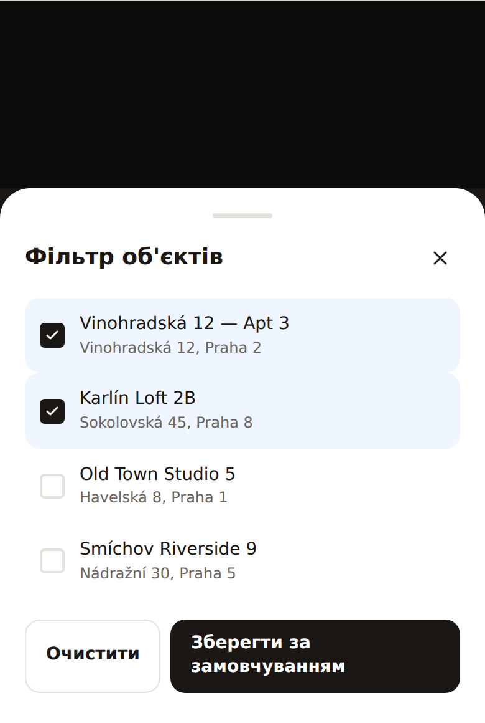
Після натискання на фільтр знизу виїжджає вікно зі списком усіх об'єктів. Позначте ті, які хочете бачити.
- Зберегти за замовчуванням — фільтр збережеться у вашому профілі. Він діє й після виходу, і на іншому телефоні, і його використовує також Календар.
- Очистити — знімає вибір; ви знову бачите всі об'єкти.
- Порожній фільтр = ви бачите все.
Заголовки днів і «перенесення» прибирань
Прибирання згруповані за днями: «Сьогодні», далі конкретні дати (напр. «неділя, 9 серпня»).
💡 Важливо: прибирання, яке мало бути зроблене в минулому і яке ніхто не взяв, автоматично переходить у групу «Сьогодні». Воно не зникає й не залишається десь позаду. Тому під «Сьогодні» можуть бути й старі прибирання — їх видно за помаранчевим або червоним написом із кількістю днів очікування.

↑ Назад до вибору мови

5. Картка прибирання — що там що
Картка — найважливіша річ у застосунку. Цифри на малюнку відповідають рядкам у таблиці.
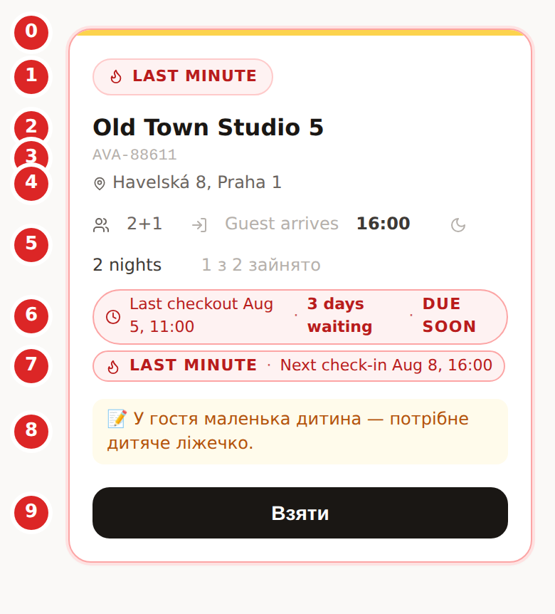
# | Елемент | Що означає
0 | Кольорова смужка вгорі | Стан прибирання. У пулі: жовта = вільне, синя = комусь призначене, фіолетова = в процесі, зелена = завершено, сіра = скасовано, червона = позначена проблема. (На екрані «Мої» кольори означають інше — див. розділ 7.)
1 | LAST MINUTE (червона миготлива позначка + червона рамка) | Саме прибирання з'явилося в системі сьогодні, і наступний гість заїжджає сьогодні. Найвищий пріоритет — робіть це першим.
1 | OWNER STAY (жовта позначка з короною + жовта рамка) | У житло їде власник, а не звичайний гість. Прибирайте ретельніше — власник помічає дрібниці. Якщо картка одночасно Owner stay і Last minute, рамка жовта (Owner stay «перемагає» за кольором рамки), але червона позначка LAST MINUTE усе одно видна.
2 | Назва об'єкта | Квартира / апартаменти, які прибираємо.
3 | Код бронювання (напр. AVA-88611) | Номер бронювання із системи. Називайте його, коли питаєте менеджера про це прибирання.
4 | Адреса (з іконкою шпильки) | Куди їхати.
5 | Рядок з інформацією | По черзі: кількість гостей (див. нижче), Guest arrives HH:MM = година приїзду гостя, N nights = кількість ночей, іноді «1 з 2 зайнято» = скільки прибиральників із дозволеної кількості вже взяли це прибирання.
6 | Позначка «Last checkout» | Коли виїхав останній гість — тобто відколи можна прибирати. Колір показує терміновість (див. таблицю нижче).
7 | Позначка «Next check-in» | Коли приїжджає наступний гість — доки має бути готово.
8 | 📝 Нотатка менеджера (жовте поле) | Додаткові вказівки: докласти рушники, дитяче ліжечко, собака в квартирі тощо. Завжди її читайте.
9 | Взяти (чорна кнопка) | Бере прибирання. Картка зникає з пулу і з'являється в «Мої».

💡 Якщо про прибирання вже повідомляли проблеми, у правому верхньому куті картки з'являється червона позначка з кількістю інцидентів — «1 інцидент», «2 інциденти», «5 інцидентів». Натисніть на неї, щоб відкрити список цих інцидентів.

Кількість гостей: «2+1»
Число перед плюсом = дорослі, число після плюса = діти. «2+1» означає двоє дорослих і одна дитина. Якщо в бронюванні лише дорослі, плюса немає — ви бачите просто «3». Різниця важлива через постіль, рушники й дитяче обладнання.
Кольори позначки «Last checkout» — наскільки прибирання термінове
Колір | Текст | Що означає
Синій | Last checkout … (без днів) | Гість виїхав сьогодні. Свіже прибирання, все спокійно.
Помаранчевий | … · 1–2 days waiting | Житло чекає 1–2 дні. Варто зробити.
Червоний | … · 3 days waiting · DUE SOON | Житло чекає 3 і більше днів, або до кінцевого терміну лишилося менше ніж 24 години. Терміново.

Коли бронювання немає
Текст на картці | Що означає
No prior booking on record | Попереднього бронювання не записано — ми не знаємо, коли з житла востаннє виїжджали.
No next booking yet | Наступного бронювання ще немає. Тож кінцевий термін («доки») не жорсткий.
Awaiting next booking | Житло прибирають «про запас», наступний гість поки невідомий.

💡 У застосунку ці написи англійською, навіть якщо у вас українська — вони вшиті в систему. Словничок є в кінці посібника (розділ 11).

↑ Назад до вибору мови

6. Екран «Календар»
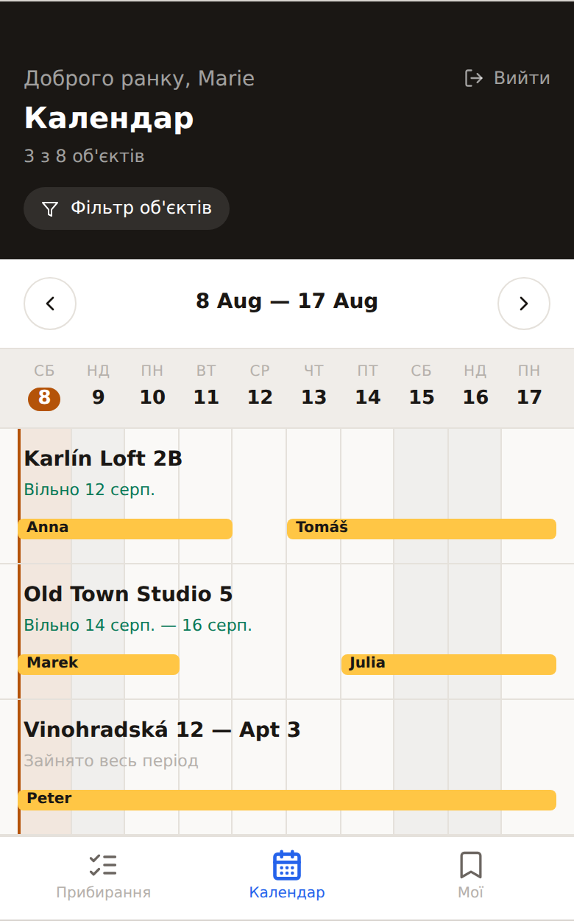
Календар показує зайнятість житла — не ваші завдання. Він потрібен для планування: коли роботи буде багато, а коли ви матимете вільний час.
Елемент | Що означає
3 з 8 об'єктів | Скільки об'єктів видно за вашим фільтром із загальної кількості.
Фільтр об'єктів | Той самий фільтр, що й у «Прибирання» — він спільний. Зміна в одному місці діє і в іншому.
‹ 8 Aug — 17 Aug › | Показаний період. Завжди 10 днів. Стрілками ви гортаєте на наступні 10 днів.
Сьогодні (синя пігулка) | З'являється, щойно ви перегорнули кудись далі. Повертає вас на сьогодні.
Смуга з днями | Дні й числа. Сьогодні виділено коричневим кружечком і вертикальною лінією. Вихідні мають сірий фон.
Назва об'єкта | Один рядок = одне житло.
Зелений текст «Вільно 12 серп.» | Перший вільний день (або проміжок) у цьому періоді. Зелений = там є пауза.
Сірий текст «Зайнято весь період» | Житло зайняте всі 10 днів — жодної паузи.
Жовті смуги | Бронювання. На смузі — ім'я гостя.
Косий скошений стик між смугами | Зміна гостя того самого дня — один гість зранку виїжджає, а другий по обіді заїжджає. Це день, коли точно треба прибирати, і часу буде обмаль.

💡 Проміжок між жовтими смугами = вільне житло = зазвичай спокій. Дві смуги, що сходяться косим зрізом = напружений день.

↑ Назад до вибору мови

7. Екран «Мої» — ваші прибирання
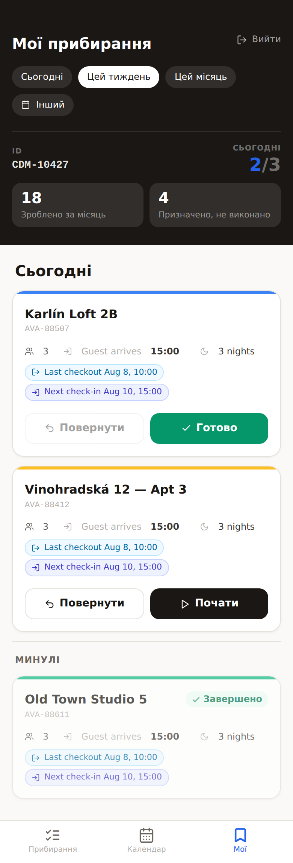
Тут прибирання, які ви взяли. Звідси прибирання й завершуються.
Вибір періоду
Кнопка | Що показує
Сьогодні | Лише сьогоднішній день.
Цей тиждень | Від понеділка до неділі. Стандартний вибір.
Цей місяць | Увесь календарний місяць.
Інший | Відкриває вікно «Оберіть період», де ви задаєте дати «З» / «До» і за бажанням обираєте «Об'єкти» («Обрати всі» / «Очистити», підказка: «Якщо нічого не обрати — показуються всі об'єкти.»). Далі — «Застосувати».

Ваші числа (статистика в чорній шапці)
Показник | Що означає
ID | Ваш робочий номер у системі. Називайте його в розмові з менеджером.
Сьогодні 2/3 | Сьогодні ви зробили 2 прибирання з 3 призначених. Синє число = зроблено, сіре = всього.
Зроблено за місяць | Скільки прибирань ви завершили від початку місяця.
Призначено, не виконано | Скільки прибирань ви взяли й ще не закрили. За цим числом стежте — під кінець дня воно має зменшуватися.

Кольори смужки на картці — тут вони означають інше!
Колір смужки | Що означає
Жовтий | Ви взяли прибирання, ще не почали, термін ще не минув.
Синій | Прибирання в процесі — ви натиснули «Почати».
Зелений | Завершено. Картка сіріє й переходить у розділ «Минулі».
Червоний | Прострочено — час на завершення вже минув, а прибирання не зроблене. Розберіться одразу.

Кнопки на картці
Кнопка | Що робить
Повернути (біла, зі стрілкою) | Повертає прибирання в пул, щоб його взяв хтось інший. Спершу запитає підтвердження.
Почати (чорна, з трикутником) | Позначає, що ви на місці й працюєте. Видно лише до початку.
Готово (зелена, з галочкою) | Відкриває вікно завершення. З'являється лише після того, як ви натиснули «Почати».

💡 Порядок завжди однаковий: Взяти → Почати → Готово. Поки ви не натиснете «Почати», кнопки «Готово» не буде.

Повернення прибирання
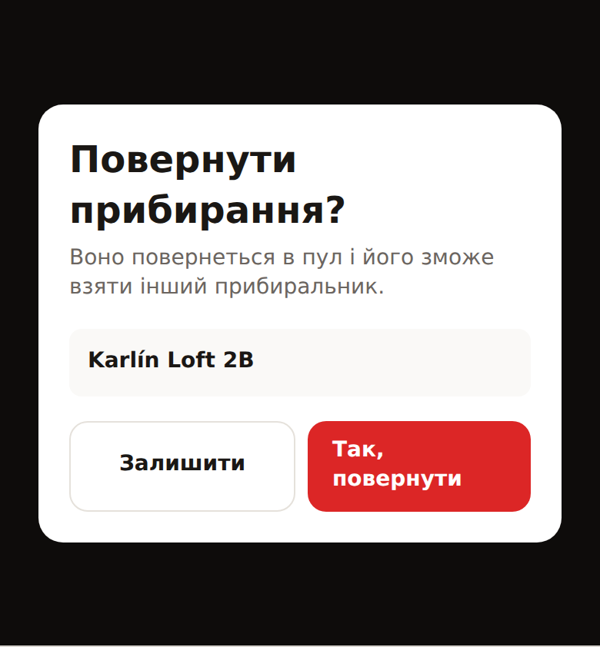
Після натискання «Повернути» з'являється підтвердження «Повернути прибирання?» з назвою об'єкта і поясненням: «Воно повернеться в пул і його зможе взяти інший прибиральник.» Кнопка «Так, повернути» червона, бо дію не скасувати; «Залишити» лишає прибирання за вами.
💡 Кнопка «Повернути» може бути сірою. Повернути прибирання можна лише тоді, коли до терміну лишається щонайменше 12 годин. Пізніше вже ні — тоді підказка пише «Пізно повертати», і треба звертатися до менеджера.

Розділ «Минулі»
Під рискою — прибирання, які завершені або скасовані. Вони там лише для огляду — змінити їх уже не можна.
↑ Назад до вибору мови

8. Завершення прибирання
Після натискання зеленої кнопки «Готово» знизу виїжджає вікно «Завершити прибирання» із запитанням «Як минуло?» і двома варіантами.
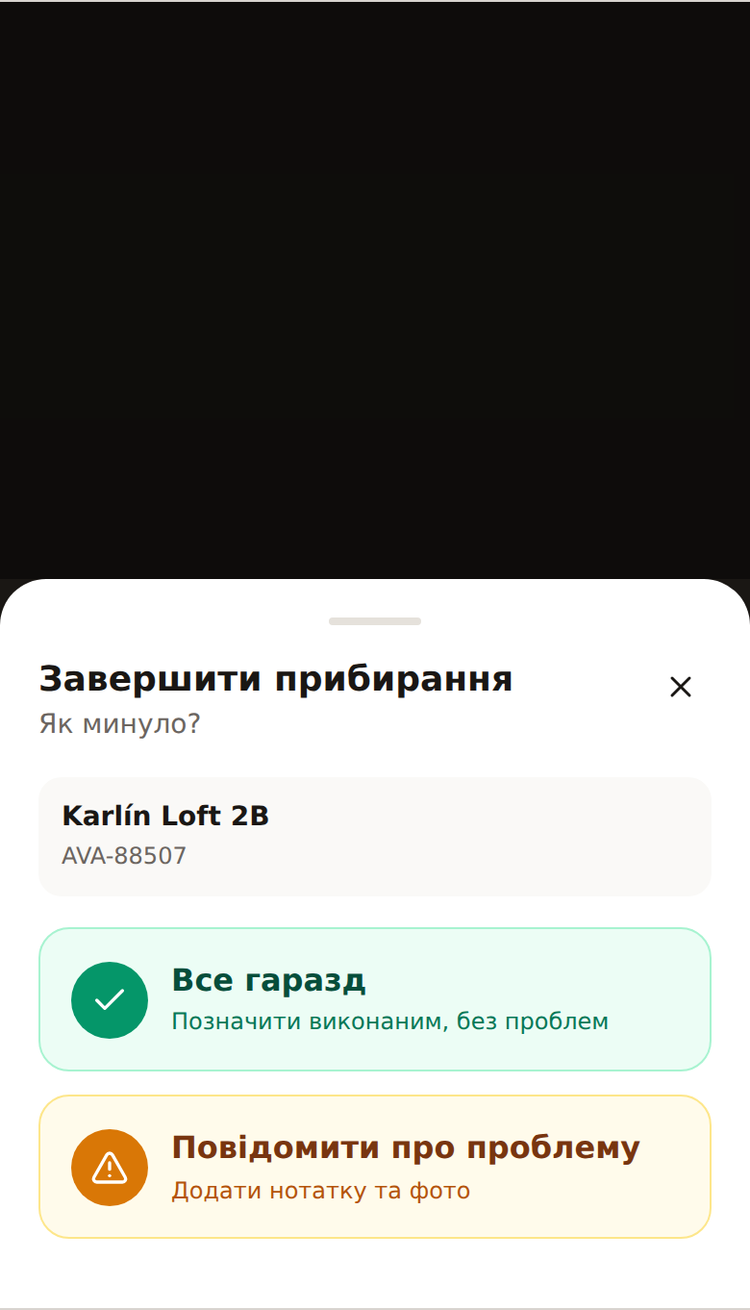
Вибір | Коли обирати | Що станеться
Все гаразд (зелений) | Ви прибрали, нічого не зламано й нічого дивного немає. Підпис: «Позначити виконаним, без проблем». | Прибирання одразу позначається як завершене. Більше нічого заповнювати не треба.
Повідомити про проблему (жовтий) | Щось зламане, пошкоджене, чогось бракує або потрібен ремонт. Підпис: «Додати нотатку та фото». | Відкривається форма, і після надсилання створюється інцидент для менеджера.

💡 «Повідомити про проблему» також завершує прибирання. Це не замість завершення — це «готово, але подивіться ось на це».

Форма повідомлення про проблему
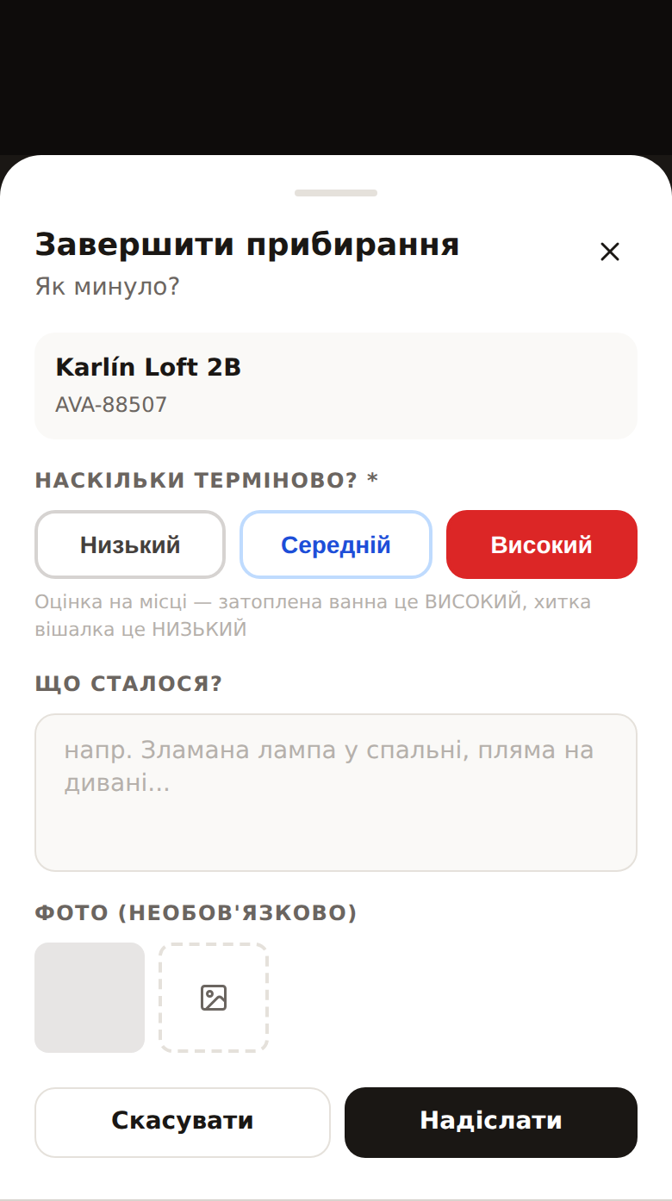
Поле | Обов'язкове? | Як заповнити
Наскільки терміново? | Так | Оберіть Низький / Середній / Високий. Без вибору надіслати не вийде.
Що сталося? | Ні, але бажано | Коротко й по суті: що, де, наскільки. Наприклад: «Тріснуте скло душової кабіни у ванній.» У полі є підказка: «напр. Зламана лампа у спальні, пляма на дивані...»
Фото (необов'язково) | Ні, але дуже бажано | Натисніть на квадрат з іконкою зображення, щоб зробити або вибрати фото. Можна додати кілька фото.
Скасувати | — | Повертає вас назад до вибору, нічого не зберігається.
Надіслати | — | Надсилає повідомлення, завершує прибирання і відкриває деталі створеного інциденту.

Який пріоритет обрати
Пріоритет | Обирайте, коли… | Приклади
Високий | Житло небезпечне або непридатне, а гість уже їде. | Тече вода, немає опалення, немає світла, зламаний замок, тріснуте скло.
Середній | Гість це помітить і скаржитиметься, але жити можна. | Не працює побутова техніка, велика пляма, зламана жалюзі, крапає кран.
Низький | Косметична дрібниця, можна зробити пізніше. | Хитка вішалка, облуплена фарба, немає гачка.

💡 Підказка просто в застосунку це підсумовує: «Оцінка на місці — затоплена ванна це ВИСОКИЙ, хитка вішалка це НИЗЬКИЙ».

↑ Назад до вибору мови

9. Мої об'єкти (налаштування)
Крім фільтра просто в пулі, є ще окрема сторінка «Налаштування» з вибором об'єктів — розділ «Мої об'єкти». Вона відкривається за адресою /my-settings, і в ній є «Пошук...», «Обрати всі», «Очистити» та кнопка Зберегти.
Вона робить точно те саме, що й фільтр на екрані «Прибирання» — це одне й те саме налаштування, збережене у вашому профілі. У нижній панелі посилання на неї немає, тож на практиці вам вистачить фільтра в пулі.
↑ Назад до вибору мови

10. Коли щось не виходить
Ситуація | Що відбувається / що робити
Прибирання зникло з пулу | Його взяв хтось інший. Пул оновлюється наживо. Ви нічого не зробили не так.
У пулі порожньо | Або він справді порожній («Зараз немає доступних прибирань», «З'являться, щойно менеджери їх випустять»), або у вас увімкнений фільтр. Гляньте на кнопку з лійкою — якщо там «обрано: 3» замість «Усі об'єкти», натисніть Очистити.
Не бачу кнопки «Готово» | Спершу треба натиснути Почати. Аж тоді чорна кнопка стане зеленою «Готово».
Кнопка «Повернути» сіра | До терміну лишилося менше ніж 12 годин — повернути вже не можна (підказка «Пізно повертати»). Зверніться до менеджера.
Застосунок не тією мовою | Мова всередині застосунку збережена у вашому профілі. Напишіть менеджеру, щоб змінив. Перемикач EN/CS/RU/UK на екрані входу змінює лише той екран.
Фото не завантажується | Потрібен інтернет. Спробуйте ще раз; якщо не виходить, оберіть «Повідомити про проблему» лише з текстом, а фото надішліть менеджеру окремо.
Я взяв прибирання помилково | Якщо до терміну більше ніж 12 годин: «Мої» → картка → Повернути. Пізніше — напишіть менеджеру.
У пулі старе прибирання під «Сьогодні» | Так і має бути. Невзяті прибирання з минулих днів переносяться на сьогодні, щоб про них не забули.
Не можу увійти | Натисніть «Вперше або забули пароль?» і замовте посилання. Побачите «Перевірте пошту!». Посилання діє обмежений час.

↑ Назад до вибору мови

11. Словничок англійських написів
Деякі написи на картках у застосунку завжди англійською, навіть якщо у вас українська. Ось їхній переклад.
Англійською | Українською | Пояснення
Owner stay | Перебування власника | У житло їде власник, а не гість.
Last minute | В останню мить | Прибирання з'явилося в системі сьогодні, і наступний гість заїжджає сьогодні.
Guest arrives | Гість приїжджає | Година приїзду наступного гостя.
Last checkout | Останній виїзд | Коли виїхав попередній гість.
Next check-in | Наступний заїзд | Коли приїде наступний гість.
1 day waiting / 3 days waiting | чекає 1 день / чекає 3 дні | Скільки житло чекає на прибирання.
Due soon | Термін близько | З'являється на червоній позначці, коли житло вже чекає і при цьому заданий кінцевий термін завершення. Сприймайте це як «треба зробити».
night / nights | ніч / ночей | Тривалість перебування наступного гостя.
No prior booking on record | Попереднього бронювання немає | Невідомо, коли востаннє виїжджали.
No next booking yet | Наступного бронювання ще немає | Наступний гість невідомий.
Awaiting next booking | Очікує на наступне бронювання | Прибирають, хоч наступний гість невідомий.

↑ Назад до вибору мови

Airstay Portal — руководство для уборщиц и уборщиков
Что означает каждый экран, цвет и кнопка в приложении
Это руководство описывает приложение таким, каким видите его вы — аккаунт с ролью «уборщик». Экранов менеджера (Обзор, Персонал, Планирование) здесь нет, потому что доступа к ним у вас нет.
Содержание
1. Основа — что делает приложение
2. Вход
3. Нижняя панель — три экрана
4. Экран «Уборки» (пул)
5. Карточка уборки — что есть что
6. Экран «Календарь»
7. Экран «Мои» — ваши уборки
8. Завершение уборки
9. Мои объекты (настройки)
10. Когда что-то не получается
11. Словарик английских подписей
↑ Назад к выбору языка

1. Основа — что делает приложение
Airstay Portal — это рабочее приложение для уборок. Оно открывается в телефоне в браузере (Chrome, Safari) — ничего устанавливать не нужно. Советуем сохранить страницу на главный экран телефона.
Приложение работает с так называемыми турноверами (пересменками). Турновер — это одна уборка между двумя бронированиями: гость уехал, и нужно подготовить квартиру для следующего гостя. Поэтому на карточке всегда видно две даты: когда уехал последний гость и когда приедет следующий.
Три простых правила
- Пул (общая очередь) — менеджер выкладывает уборки, и любой из команды может их взять. Кто первый взял, тот и убирает.
- Взял — значит взял на себя. Как только вы берёте уборку, она ваша и появляется в разделе «Мои». Вернуть её можно только до определённого момента.
- Всегда закрывайте уборку в приложении. Пока вы не нажали «Готово», система считает уборку несделанной.
💡 Приложение обновляется вживую. Если кто-то другой взял уборку, она сама пропадёт из пула — страницу перезагружать не нужно.

↑ Назад к выбору языка

2. Вход
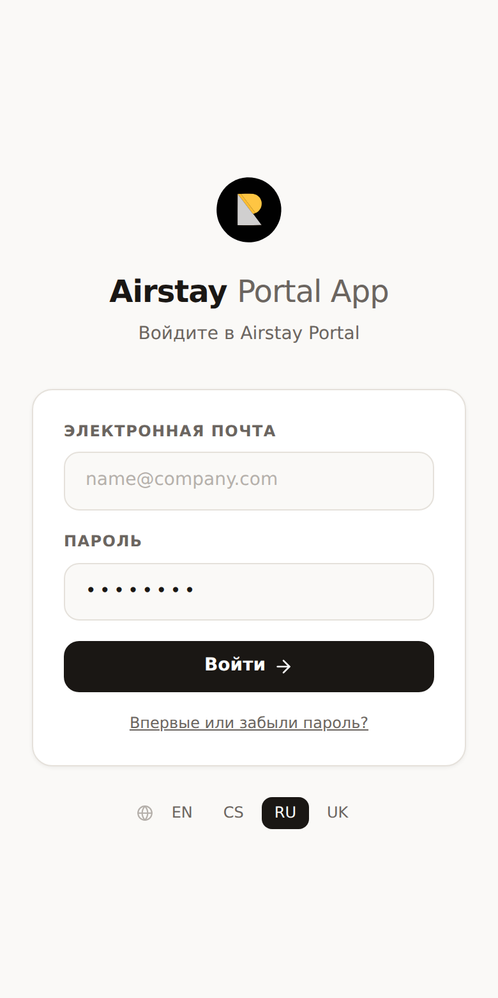
Вы входите по электронной почте и паролю, которые вам дал менеджер. Вверху написано «Вход» и «Войдите в Airstay Portal».
Элемент | Что делает
Электронная почта | Ваша рабочая почта — та, которую внёс менеджер.
Пароль | Ваш пароль. Больше его никто не знает.
Войти | Вход. Сразу после входа вы попадаете на экран «Уборки».
Впервые или забыли пароль? | Вводите почту и нажимаете «Отправить ссылку». Система пришлёт письмо («Проверьте почту!»), по ссылке вы зададите новый пароль (минимум 8 символов).
EN / CS / RU / UK | Язык экрана входа.

💡 Про язык: кнопки EN/CS/RU/UK внизу меняют только язык экрана входа. Язык внутри приложения хранится в вашем профиле, и его задаёт менеджер. Если приложение не на том языке — напишите менеджеру, пусть поменяет в разделе «Персонал».

Сообщения об ошибках
Сообщение | Что значит
Неверная почта или пароль | Опечатка, либо пароль ещё не задан.
Пароль ещё не установлен. Воспользуйтесь ссылкой ниже. | Аккаунт есть, но пароля нет — нажмите «Отправить ссылку».
Эта ссылка недействительна или устарела. | Ссылка из письма старая — попросите новую.

↑ Назад к выбору языка

3. Нижняя панель — три экрана
Внизу экрана три значка. Это те экраны, которыми вы пользуетесь каждый день. Кроме них есть ещё страница настроек (глава 9) и карточка инцидента, о котором вы сообщили.
Значок | Название | Для чего
Список с галочками | Уборки | Пул свободных уборок, которые можно взять.
Календарь | Календарь | Занятость объектов на 10 дней вперёд.
Закладка | Мои | Уборки, которые вы взяли, — и ваша статистика.

Активная вкладка синяя, остальные серые.
↑ Назад к выбору языка

4. Экран «Уборки» (пул)
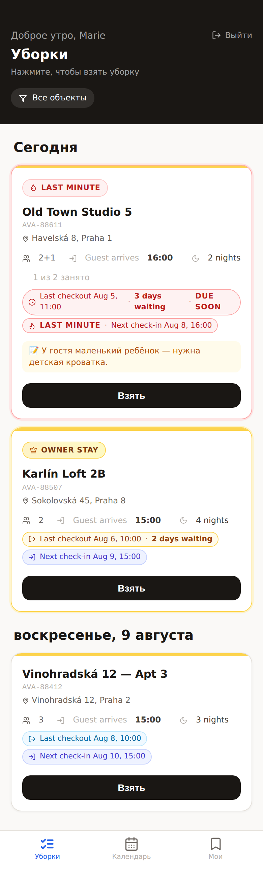
Это первый экран после входа. Здесь уборки, которые ещё никто не взял — или в которых есть свободное место.
Чёрная шапка
Элемент | Значение
Доброе утро, [имя] | Приветствие с вашим именем.
Уборки | Название экрана.
Нажмите, чтобы взять уборку | Подсказка.
Выйти | Выход из приложения.
Все объекты (кнопка с воронкой) | Фильтр объектов. Если фильтр включён, здесь пишется, например, «выбрано: 3».

Фильтр объектов
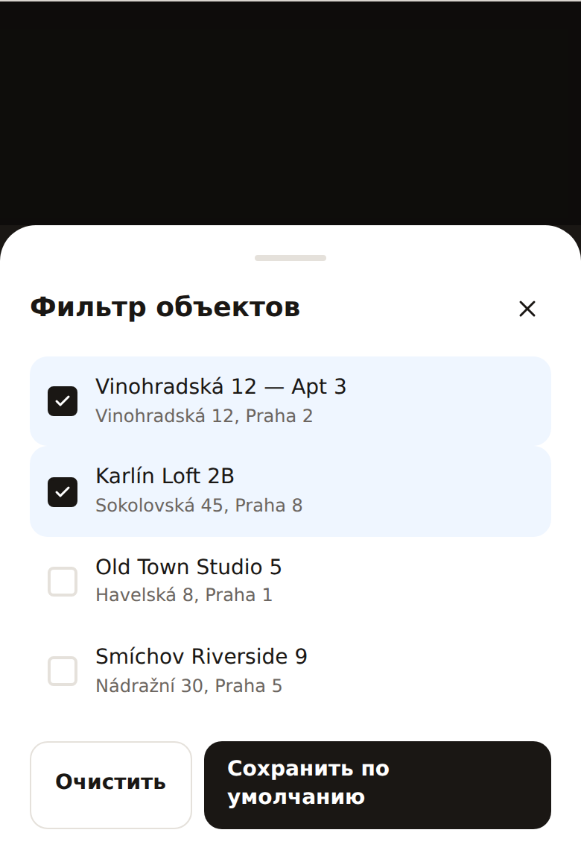
После нажатия на фильтр снизу выезжает окно «Фильтр объектов» со списком всех объектов. Отмечаете те, которые хотите видеть.
- Сохранить по умолчанию — фильтр сохранится в вашем профиле. Он работает и после выхода, и на другом телефоне, и его же использует Календарь.
- Очистить — снимает выбор; вы снова видите все объекты.
- Пустой фильтр = вы видите всё.
Заголовки дней и «перенос» уборок
Уборки сгруппированы по дням: «Сегодня», затем конкретные даты (например, «воскресенье, 9 августа»).
💡 Важно: уборка, которую нужно было сделать раньше и которую никто не взял, автоматически переносится в группу «Сегодня». Она не пропадает и не остаётся позади. Поэтому под «Сегодня» могут быть и старые уборки — их видно по оранжевой или красной метке с числом дней ожидания.

↑ Назад к выбору языка

5. Карточка уборки — что есть что
Карточка — самое важное в приложении. Номера на картинке совпадают со строками в таблице.
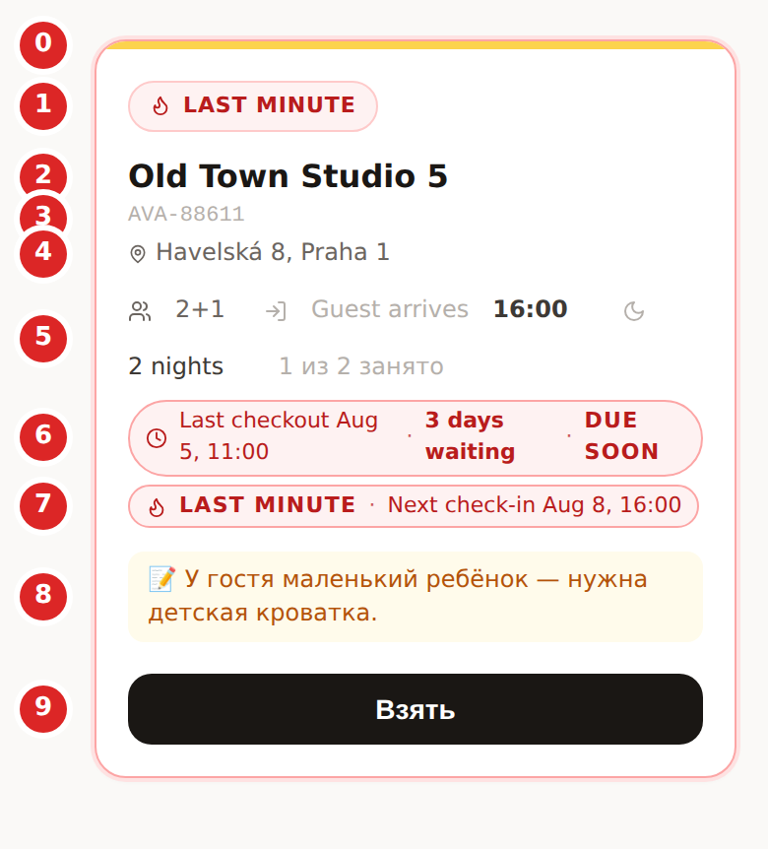
# | Элемент | Значение
0 | Цветная полоска сверху | Статус уборки. В пуле: жёлтая = свободна (В пуле), синяя = кому-то назначена, фиолетовая = в процессе, зелёная = завершена, серая = отменена, красная = отмечена проблема. (На экране «Мои» цвета означают другое — см. главу 7.)
1 | LAST MINUTE (красная мигающая метка + красная рамка) | Сама уборка заведена в системе сегодня, и следующий гость заезжает сегодня. Наивысший приоритет — делайте её первой.
1 | OWNER STAY (жёлтая метка с короной + жёлтая рамка) | В квартиру едет владелец, а не обычный гость. Убирать нужно особенно тщательно — владелец замечает мелочи. Если карточка одновременно Owner stay и Last minute, рамка будет жёлтой (янтарной) — она важнее, но красная метка LAST MINUTE всё равно показывается.
2 | Название объекта | Квартира / апартаменты, которые убираем.
3 | Код бронирования (например, AVA-88611) | Номер брони из системы. Называйте его, когда спрашиваете менеджера про уборку.
4 | Адрес (со значком булавки) | Куда ехать. Это просто текст — нажать на него нельзя.
5 | Строка с информацией | По порядку: количество гостей (см. ниже), Guest arrives ЧЧ:ММ = время приезда гостя, N nights = сколько ночей, иногда «1 из 2 занято» = сколько уборщиков из разрешённого числа уже взяли эту уборку.
6 | Метка «Last checkout» | Когда уехал последний гость — то есть с какого момента можно убирать. Цвет показывает срочность (см. таблицу ниже).
7 | Метка «Next check-in» | Когда приезжает следующий гость — то есть к какому времени всё должно быть готово.
8 | 📝 Заметка менеджера (жёлтое поле) | Дополнительные указания: донести полотенца, детская кроватка, в квартире собака и т. п. Всегда её читайте.
9 | Взять (чёрная кнопка) | Берёт уборку. Карточка исчезает из пула и появляется в «Мои».
— | Красная метка со счётчиком инцидентов (в правом верхнем углу карточки) | Появляется, если по этой уборке уже сообщали о проблемах: «1 инцидент», «2 инцидента», «5 инцидентов». Нажмите на неё — откроется список этих инцидентов.

💡 Если на карточке есть красная метка со счётчиком инцидентов, загляните в неё до начала работы: возможно, о проблеме уже сообщили и повторно писать не нужно.

Количество гостей: «2+1»
Число до плюса — взрослые, число после плюса — дети. «2+1» значит два взрослых и один ребёнок. Если в брони только взрослые, плюса нет — просто «3». Разница важна из-за белья, полотенец и детских принадлежностей.
Цвета метки «Last checkout» — насколько срочна уборка
Цвет | Текст | Значение
Синий | Last checkout … (без дней) | Гость уехал сегодня. Свежая уборка, всё спокойно.
Оранжевый | … · 1–2 days waiting | Квартира ждёт 1–2 дня. Уже пора сделать.
Красный | … · 3 days waiting · DUE SOON | Квартира ждёт 3 дня и больше, или до срока осталось меньше 24 часов. Срочно.

Когда брони нет
Текст на карточке | Значение
No prior booking on record | Предыдущей брони в системе нет — неизвестно, когда из квартиры выезжали в последний раз.
No next booking yet | Следующей брони пока нет. Значит, жёсткого срока («к какому времени») нет.
Awaiting next booking | Квартиру убирают «про запас», следующий гость пока неизвестен.

💡 В приложении эти подписи на английском, даже если у вас русский язык — они зашиты в систему. Словарик в конце руководства (глава 11).

↑ Назад к выбору языка

6. Экран «Календарь»
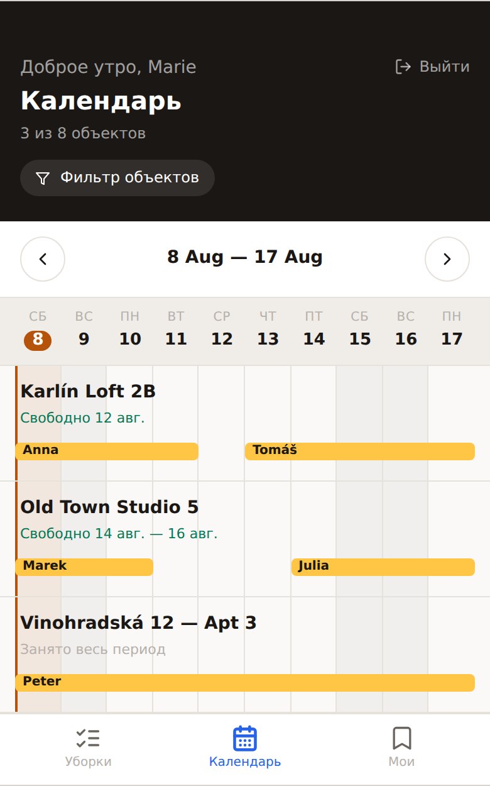
Календарь показывает занятость квартир — не ваши задачи. Он нужен для планирования: когда будет много работы, а когда будет свободно.
Элемент | Значение
3 из 8 объектов | Сколько объектов видно с вашим фильтром из общего числа.
Фильтр объектов | Тот же фильтр, что и на экране «Уборки» — он общий. Меняете в одном месте — меняется и в другом.
‹ 8 авг. — 17 авг. › | Показанный период. Всегда 10 дней. Стрелками листаете на следующие 10 дней.
Сегодня (синяя кнопка-таблетка) | Появляется, как только вы пролистали в сторону. Возвращает на сегодняшний день.
Полоса с днями | Дни и числа. Сегодняшний день выделен коричневым кружком и вертикальной чертой. Выходные с серым фоном.
Название объекта | Одна строка = одна квартира.
Зелёный текст «Свободно 12 авг.» | Первый свободный день (или период, например «Свободно 14 авг. — 16 авг.») в этом отрезке. Зелёный = там есть окно.
Серый текст «Занято весь период» | Квартира занята все 10 дней — окон нет.
Жёлтые полосы | Бронирования. В полосе написано имя гостя.
Косой скошенный стык между полосами | Смена гостей в один день — один уезжает утром, другой приезжает днём. В этот день точно будет уборка, и времени будет мало.

💡 Если объектов в фильтре не выбрано вообще, календарь напишет «Объекты не выбраны». Промежуток между жёлтыми полосами = квартира свободна = обычно спокойно. Две полосы, соединённые косым срезом = напряжённый день.

↑ Назад к выбору языка

7. Экран «Мои» — ваши уборки
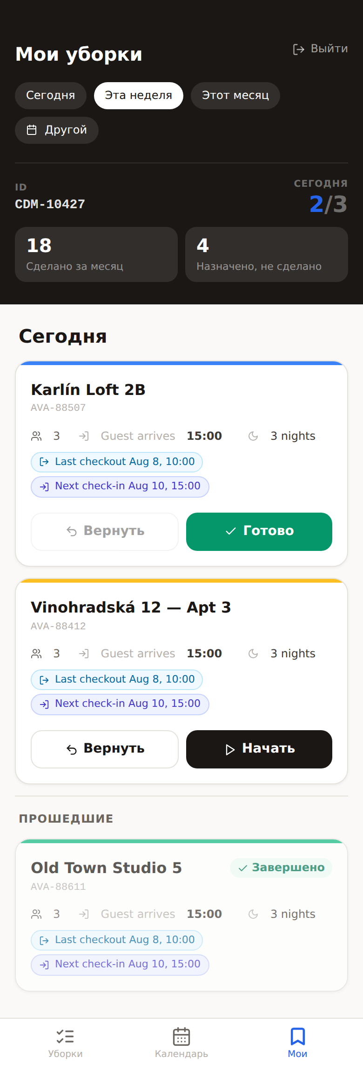
Здесь уборки, которые вы взяли (вверху написано «Мои уборки»). Отсюда же уборки и завершаются.
Выбор периода
Кнопка | Что покажет
Сегодня | Только сегодняшний день.
Эта неделя | С понедельника по воскресенье. Стоит по умолчанию.
Этот месяц | Весь календарный месяц.
Другой | Откроется окно «Выберите период»: даты «С» и «По», кнопка «Применить», а ниже «Объекты» с кнопками «Выбрать всё» и «Очистить». Там же подсказка: «Если ничего не выбрано — показываются все объекты.»

Ваши цифры (статистика в чёрной шапке)
Показатель | Значение
ID | Ваш рабочий номер в системе. Называйте его при общении с менеджером.
Сегодня 2/3 | Сегодня вы сделали 2 уборки из 3 назначенных. Синее число = сделано, серое = всего.
Сделано за месяц | Сколько уборок вы завершили с начала месяца.
Назначено, не сделано | Сколько уборок вы взяли, но ещё не закрыли. За этой цифрой следите — к концу дня она должна уменьшаться.

Цвета полоски на карточке — здесь они значат другое!
Цвет полоски | Значение
Жёлтый | Уборка взята, вы ещё не начали, срок не прошёл.
Синий | Уборка в процессе — вы нажали «Начать».
Зелёный | Готово. Карточка становится серой и уходит в раздел «Прошедшие».
Красный | Просрочено — время вышло, а уборка не завершена. Разбирайтесь сразу.

Кнопки на карточке
Кнопка | Что делает
Вернуть (белая, со стрелкой) | Возвращает уборку в пул, чтобы её взял кто-то другой. Сначала спросит подтверждение.
Начать (чёрная, с треугольником) | Отмечает, что вы на месте и работаете. Показывается только до начала.
Готово (зелёная, с галочкой) | Открывает окно завершения. Появляется только после того, как вы нажали «Начать».

💡 Порядок всегда один: Взять → Начать → Готово. Пока не нажали «Начать», кнопки «Готово» не будет.

Возврат уборки
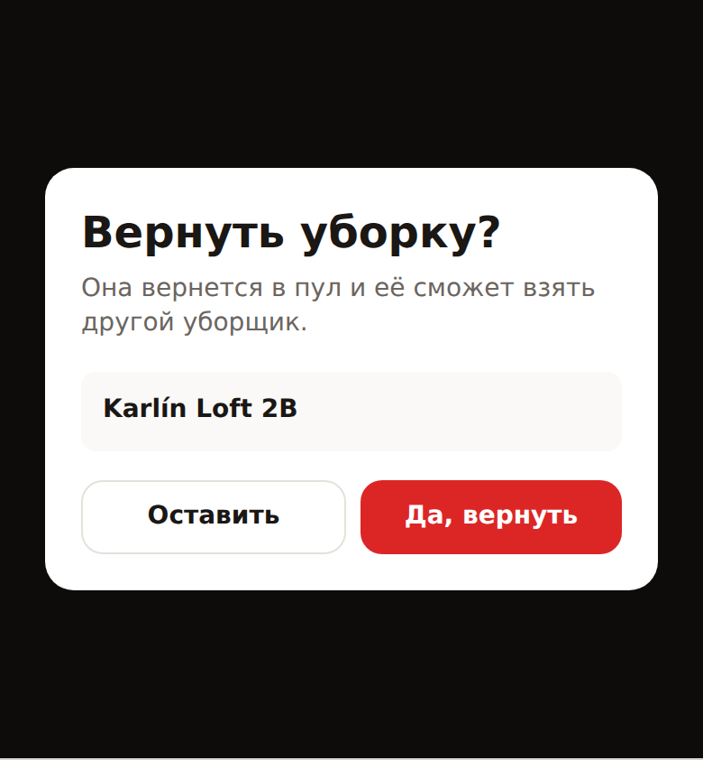
После нажатия «Вернуть» появится вопрос «Вернуть уборку?» с названием объекта и пояснением: «Она вернется в пул и её сможет взять другой уборщик.» Кнопка «Да, вернуть» красная, потому что действие необратимое; «Оставить» — отменяет.
💡 Кнопка «Вернуть» может быть серой. Вернуть уборку можно, только если до срока осталось не меньше 12 часов. Позже уже нет — при нажатии появится подсказка «Поздно возвращать». Тогда пишите менеджеру.

Раздел «Прошедшие»
Под чертой — уборки, которые завершены или отменены. Они там только для истории — изменить их уже нельзя.
↑ Назад к выбору языка

8. Завершение уборки
После нажатия зелёной кнопки «Готово» снизу выезжает окно «Завершить уборку» с вопросом «Как прошло?» и двумя вариантами.
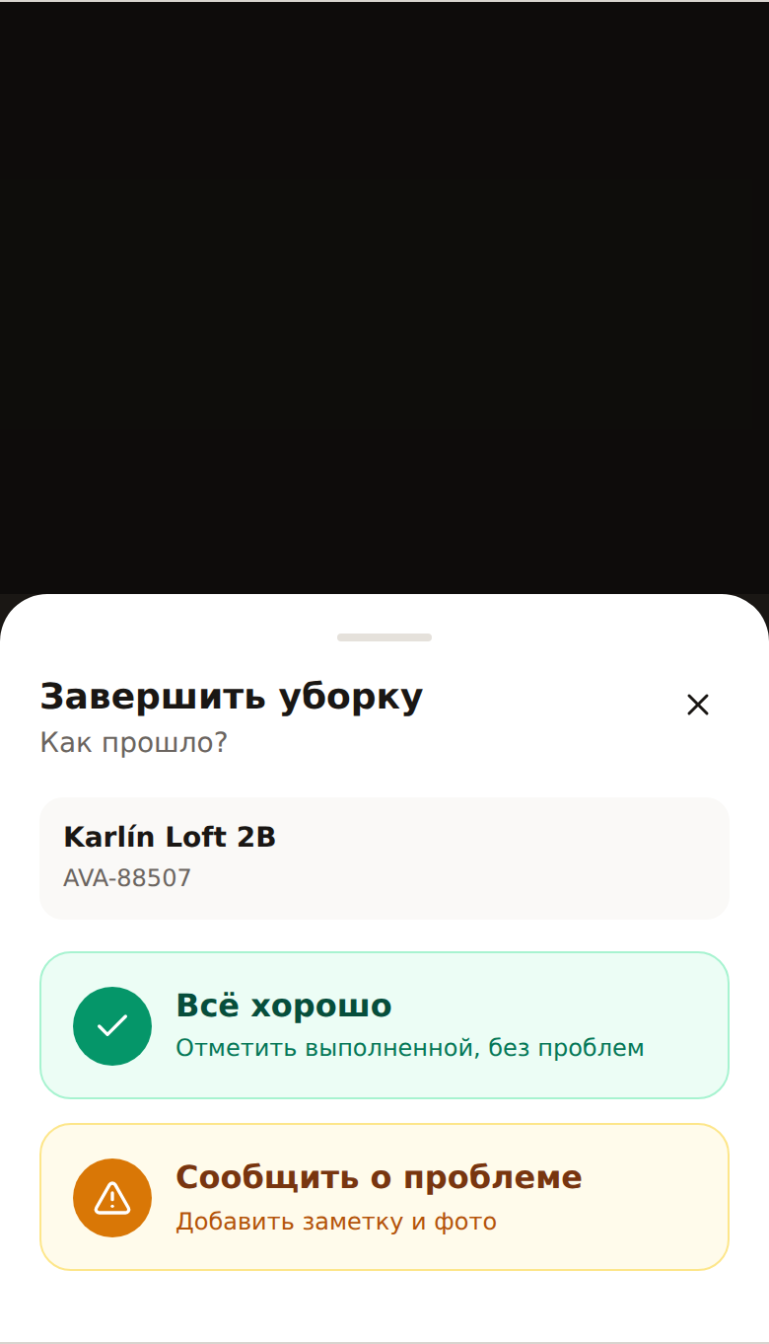
Вариант | Когда выбирать | Что произойдёт
Всё хорошо (зелёный, подпись «Отметить выполненной, без проблем») | Вы убрали, ничего не сломано и ничего особенного нет. | Уборка сразу отмечается как завершённая. Больше ничего заполнять не нужно.
Сообщить о проблеме (жёлтый, подпись «Добавить заметку и фото») | Что-то сломано, повреждено, отсутствует или нужен ремонт. | Откроется форма, и после отправки для менеджера создастся инцидент.

💡 «Сообщить о проблеме» тоже завершает уборку. Это не вместо завершения — это «готово, но посмотрите вот на это».

Форма сообщения о проблеме
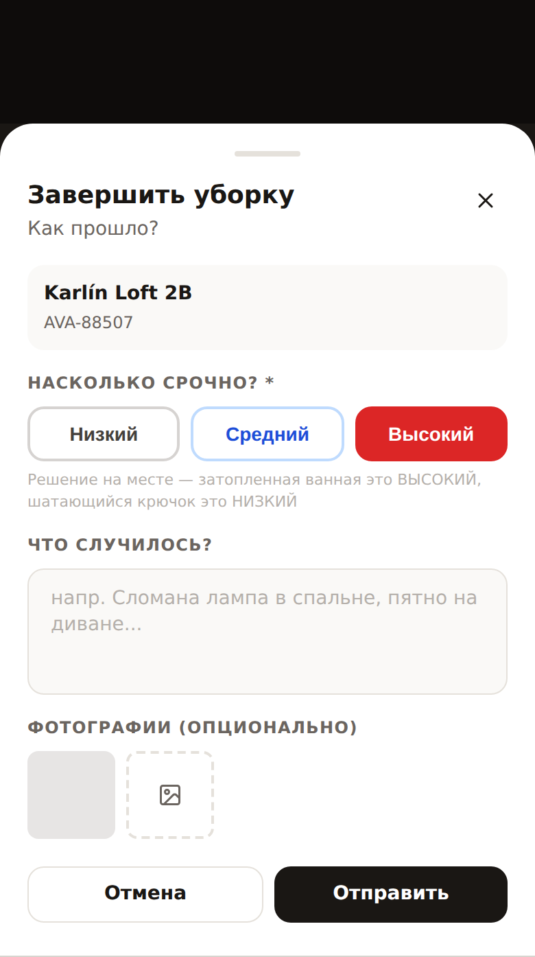
Поле | Обязательно? | Как заполнять
Насколько срочно? | Да | Выберите Низкий / Средний / Высокий. Без выбора отправить нельзя.
Что случилось? | Нет, но желательно | Коротко и по делу: что, где, насколько. Подсказка в поле: «напр. Сломана лампа в спальне, пятно на диване...»
Фотографии (опционально) | Нет, но очень желательно | Нажмите на квадрат со значком картинки — сфотографируйте или выберите фото. Можно добавить несколько.
Отмена | — | Вернёт вас к выбору, ничего не сохранится.
Отправить | — | Отправит сообщение, завершит уборку и откроет карточку созданного инцидента.

Какой выбрать приоритет
Приоритет | Выбирайте, когда… | Примеры
Высокий | Квартира небезопасна или непригодна, а гость уже едет. | Течёт вода, нет отопления, нет электричества, сломан замок, разбито стекло.
Средний | Гость это заметит и будет жаловаться, но жить можно. | Не работает техника, большое пятно, сломана штора, капает кран.
Низкий | Косметика, можно сделать позже. | Шатается держатель для полотенец, облупилась краска, нет крючка.

💡 Подсказка прямо в приложении говорит то же самое: «Решение на месте — затопленная ванная это ВЫСОКИЙ, шатающийся крючок это НИЗКИЙ».

↑ Назад к выбору языка

9. Мои объекты (настройки)
Кроме фильтра прямо в пуле есть отдельная страница «Настройки» с выбором объектов — раздел «Мои объекты». Она открывается по адресу /my-settings, там есть «Поиск...», «Выбрать всё», «Очистить» и кнопка «Сохранить».
Она делает ровно то же самое, что фильтр на экране «Уборки» — это одна и та же настройка в вашем профиле. В нижней панели ссылки на неё нет, так что на практике хватает фильтра в пуле.
↑ Назад к выбору языка

10. Когда что-то не получается
Ситуация | Что происходит / что делать
Уборка пропала из пула | Её взял кто-то другой. Пул обновляется вживую. Вы ничего не сделали неправильно.
В пуле пусто | Либо он и правда пуст («Сейчас нет доступных уборок», «Новые появятся, как только менеджеры их выложат»), либо у вас включён фильтр. Посмотрите на кнопку с воронкой — если там «выбрано: 3» вместо «Все объекты», нажмите «Очистить».
Не вижу кнопку «Готово» | Сначала нужно нажать «Начать». Только потом чёрная кнопка станет зелёной «Готово».
Кнопка «Вернуть» серая | До срока осталось меньше 12 часов — вернуть уже нельзя («Поздно возвращать»). Напишите менеджеру.
Приложение не на том языке | Язык внутри приложения хранится в вашем профиле. Напишите менеджеру, чтобы он его поменял. Переключатель EN/CS/RU/UK на экране входа меняет только сам этот экран.
Не загружается фото | Нужен интернет. Попробуйте ещё раз; если не выходит — отправьте «Сообщить о проблеме» только с текстом, а фото пришлите менеджеру отдельно.
Взял уборку по ошибке | Если до срока больше 12 часов: «Мои» → карточка → «Вернуть». Позже — напишите менеджеру.
В пуле под «Сегодня» висит старая уборка | Так и должно быть. Невзятые уборки прошлых дней переносятся на сегодня, чтобы про них не забыли.
Не могу войти | Нажмите «Впервые или забыли пароль?» и запросите ссылку. Ссылка действует ограниченное время.

↑ Назад к выбору языка

11. Словарик английских подписей
Некоторые подписи на карточках в приложении всегда на английском, даже если у вас выбран русский язык. Вот их перевод.
По-английски | По-русски | Пояснение
Owner stay | Приезжает владелец | В квартиру едет владелец, а не гость.
Last minute | В последнюю минуту | Уборка заведена в системе сегодня, и следующий гость заезжает сегодня.
Guest arrives | Гость приезжает | Время приезда следующего гостя.
Last checkout | Последний выезд | Когда уехал предыдущий гость.
Next check-in | Следующий заезд | Когда приедет следующий гость.
1 day waiting / 3 days waiting | Ждёт 1 день / ждёт 3 дня | Сколько квартира ждёт уборки.
Due soon | Срок поджимает | Показывается на красной метке, когда квартира уже ждёт уборки и при этом задан срок завершения. Понимайте так: «это надо сделать».
night / nights | ночь / ночей | Сколько ночей проживёт следующий гость.
No prior booking on record | Предыдущей брони нет | Неизвестно, когда выезжали в последний раз.
No next booking yet | Следующей брони пока нет | Следующий гость неизвестен.
Awaiting next booking | Ждём следующую бронь | Убираем, хотя следующий гость ещё неизвестен.

↑ Назад к выбору языка

